缓冲齿轮精密冷锻工艺及模具
摘要：采用冷挤压预成形中间坯料，然后再精密墩锻成形的方式成功实施了摩托车缓冲齿轮的精密冷锻工艺。
关键词：缓冲齿轮；冷锻
一、前言
缓冲齿轮是黄河一川崎250摩托车上一关键零件，其材料为20CrMo，形状尺寸如图1所示。该零件为轴对称形状，大端有一周渐开线直齿，小端有3个均布长齿，齿宽5mm，高15mm。用常规机械切削方法加工时，材料利用率低，所用铣刀细而长、切削量小且易折断，效率很低，难以满足生产要求。我们采用冷挤压技术成形该齿坯，使难以加工的长齿部分挤压成形，达到图纸要求，替代了普通的机加工方法，在生产中得到成功的应用。
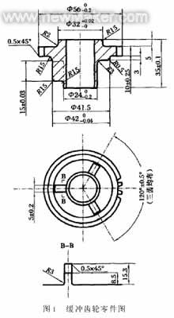
二、挤压性能分析与挤压件图设计
该零件结构为轴对称形状，且不复杂；材料为20CrMo，退火状态硬度HB120-135，强度不高 ，变形抗力不大；但大端处一周渐开线齿不适合挤压成形，应留给后续机加工完成以保证其精度；所给缓冲齿轮的尺寸精度和表面粗糙度要求一般，冷挤零件的表面粗糙度可达Ra=0.8-0.4μm，公差等级在IT8-IT7左右，故冷挤压工艺完全可满足该零件的各项要求。按冷挤压工艺要求和零件形状所设计锻件如图2所示。
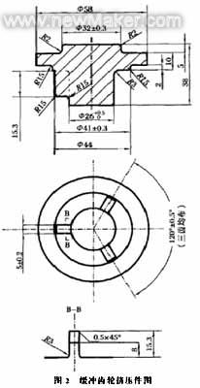
三、成形工艺及参数
该零件若采用φ56mm毛坯一次成形，没有入模角，造成压力过大，长齿不能成形，且易产生裂纹。其原因是由于长齿外圆处流动比φ26.5mm圆柱处慢很多，易使长齿被拉裂。当采用φ 45mm坯料闭式墩挤成形时，更易出现芯部φ26.5mm圆柱部分流出过快而3长齿流出很慢，根本无法充满的状态，而且两者因流速差异太大而产生撕裂现象。
该零件成熟的成形工序可分为两步。第1步先用φ42mm坯料正挤出直径为φ26.5mm的圆柱以及3条均布长齿。第2步再将坯料头部由φ42mm墩粗到φ58mm，并成形φ32mm的顶端圆台。
应当说明的是当采用φ42mm坯料正挤成形时，虽然φ26.5mm的圆柱部分的流出速度仍然比3长齿部分的快，但差异较小，不会出现撕裂现象，因此预成形工艺得以顺利实施。
由挤压件图可计算出制件体积v=42622mm ,当毛坯直径为 42mm时，高度应为31mm。
由于挤压件长度方向不加约束，有一定的机加工量，加之挤出时26.5mm端部流动快，形成一个凸出的球面，增加了材料的消耗。调整后的毛坯高度为33mm。由文献[1][2][3]提供的挤压力计算方法可算出第1工序单位挤压力为1661.75 MPa，总挤压力为2413.2kN。第2工序可看作闭式模锻，实验时在3000kN压力下可使锻件完全成形。综合以上两工序的压力情况，我们选择在3150kN油压机上实施该工艺。
四、模具结构
生产中我们采用通用反挤压模架，预成形和终成形工序的模芯结构简图分别如图3、图4所示。
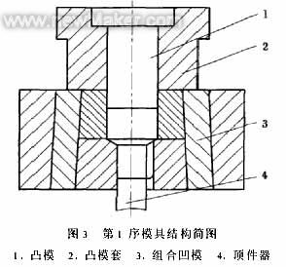
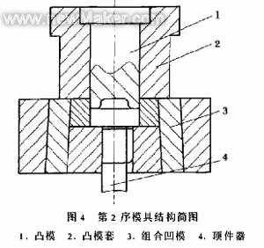
凸模1与凸模套2采用过盈配合，靠过盈量以保证凸模的固定和轴向限位。凸模组装时，先将凸模套加热至300℃左右，然后将凸模压入凸模套内。组合凹模采用典型的3层预应力结构。
图3为冷挤压预成形模，其凹模设计为剖分结构，以避免裂纹的产生；下凹模入口部分设计 有120°入模角，长齿入口处有R3的圆角，保证了金属的顺利流动；成形后长齿厚为4.9mm。
图4为冷墩模，它的凹模也为剖分结构，但由于零件要求而不能设计入模角；凹模深度以刚能放下上工序成形的挤压件为准，3长齿处对应凹模槽比上序加宽0.1mm，为5.Omm，便于预成形件的对正放入。
五、工艺过程及成形情况
缓冲齿轮所采用的工艺流程如下：
备料-软化退火-车毛坯-磷化+皂化处理-冷挤预成形-冷墩台阶面-去应力回火-入库。
在第1序预成形后未进行退火是因为正挤压时头部几乎未变形，没产生加工硬化，第2序墩粗力也不大且没有产生裂纹。
预成形过程中发现凹模拼合面处易脱开，常有余料挤入拼合处。克服这种情况的方法是在凹模制造过程中，将拼合面处仔细研磨，保证上下凹模的尖角不被碰坏。
六、结论
(1)用冷挤压工艺生产缓冲齿轮锻件工艺可靠；
(2)材料利用率高；
(3)两序压力均不超过3000kN，零件尺寸稳定，表面光洁度高。

